DEFY CLASSIC BLACK CERAMIC
よりブラックに・より大胆に・挑戦的に

新しいDEFY Classic Black Ceramicはスタイルと中身がスムーズに一体化しています。ウルトラハードな深いブラックの素材が初めてDEFY Classicコレクションに登場しました。ゼニス マニュファクチュールを体現する精緻なメカニズムと最高のパフォーマンス。DEFY Classic Black Ceramicはスタイルに敏感な都会人にぴったりです。

驚きのデザイン
DEFY Classicはゼニスの新未来的な時計づくりを最も純粋な形で表現しています。 DEFY Classic Black Ceramicは微妙なニュアンスのダークな深みとボリューム感、中も外もバランスのとれたデザインとユニークでビジョンに満ちたアーキテクチャーを持つ、 品格あるモデルです。
DEFY Classicの41ミリのケースは磨耗しにくい酸化ジルコンセラミック製で、ファセットをつけ、ポリッシュとサテン仕上げを組み合わせています。1970年代に発売された最初のZenith DEFYコレクションにインスパイアされたケースは、今回特にコンテンポラリーなフォルムを強調しています。 角度をつけたシルエットのケースはその上の完璧な円形ベゼルにより、全体のフォームが和らげられています。

ダークな星空
DEFY Classic Black Ceramicのセンターピースは、前衛的なオープンダイヤル。 ウルトラモダンなアングルの星のフォームをしたマルチレイヤーの要素が、ムーブメントと一体となって現代的なスタイルの表示を展開しています。
ムーブメントの一部がのぞくブラックのオープンダイヤルは、ポリッシュ仕上げのルテニウム加工を施した表面がダークな中できらめき、ファセットをつけた針とアプライドマーカーは昼間の光の中で驚くほどよく見えます。夜になると、スーパールミノバ® SLN C1コーティングがソフトなグリーンに発光し、都会の不夜城を思わせます。

一体となったフォルムと機能
DEFY Classicのオープンダイヤルとサファイアケースバックからは、安定したビートを刻む自動巻Elite 670マニュファクチュールムーブメントを見ることができます。 数十年にわたりゼニスのラインナップを支えてきたムーブメント、Eliteキャリバーは今回DEFY Classicで初めてオープンワークで登場しました。 キャリバーの設計は大幅に見直され、最先端の仕上げを施したオープンブリッジはその外観だけでなく性能も一新しました。DEFY ClassicのEliteキャリバーはシリコン製のアンクルとガンギ車 を使っています。
ケースのフォルム、ダイヤルとムーブメントの構造的なラインに見事に一体化したDEFY Classic Black Ceramicに組み合わせたのは、ブラックの単一構造ラバーストラップ。都会人が遭遇するどんな場面でも安心して快適に使えるスポーティでカジュアル、エレガントなストラップです。

ゼニス：未来の時計づくり
ゼニスは、1865年の創業以来、本物の魅力と大胆さ、情熱を駆動力として、卓越性、精度、革新の限界を絶えず押し広げてきました。他とは違う視点を持った時計職人、ジョルジュ・ファーブル＝ジャコによりル・ロックルで創業後間もなく、ゼニスは、特にクロノメーターの分野において目覚ましい成功を収め、その過程で2,333回もの受賞記録を達成しました。 1/10秒単位の精度を実現した伝説のEl Primeroキャリバーで有名なマニュファクチュールは、600を超える様々なムーブメントの開発を手掛けています。今日、ゼニスは、1/100秒精度のクロノグラフ、Defy El Primero 21とともに魅力的なラインナップを展開し、世界最高精度を誇るDefy Labとともに機械式ウォッチに新しい次元を開きました。 ダイナミックで前衛的な思考の伝統との結び付きを改めて主張しつつ、ゼニスは、ブランドの未来、そして時計づくりの未来を綴り続けるのです。

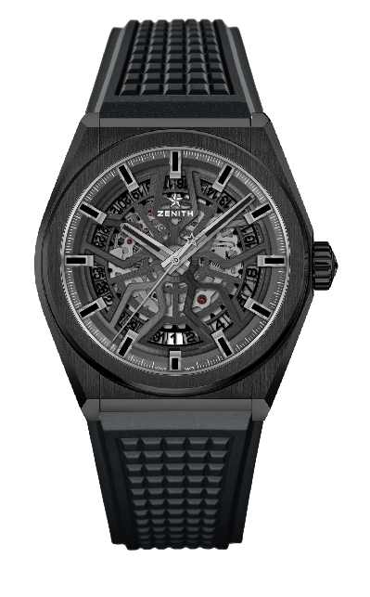
DEFY CLASSIC BLACK CERAMIC
技術データ

リファレンス: 49.9000.670/78.R782

キーポイント
Eliteスケルトンムーブメント
新しい41ミリのブラックセラミックケース
シリコン製のアンクルとガンギ車

ムーブメント
Elite 670 SK、自動巻き
キャリバー: 11 ½```（径: 25.60mm)
ムーブメントの高さ: 3.88mm
部品数: 187
石数: 27
パワーリザーブ: 少なくとも 48時間
仕上げ： サテン仕上げの特製回転錘

機能
中央に時針と分針
センターセコンド
6時位置に日付表示

ケース、文字盤、針
直径: 41mm
オープニング径: 32.5mm
高さ: 10.75mm
クリスタル: 両面無反射コーティングのドーム型サファイアガラス
裏蓋: シースルーサファイアガラスの裏蓋
素材: ブラックセラミック
防水機能: 10 気圧
文字盤: オープンワーク
アワーマーカー: ルテニウムプレート、ファセット、スーパールミノバ® SLN C1塗布
針: ルテニウムプレート、ファセット、スーパールミノバ® SLN C1塗布

ストラップとバックル
ブラックラバー、ブラックDLCフォールディングバックル
ブラックラバーにブラックアリゲーターレザーコーティングのストラップ (27.00.2218.582) も可能

